Busch-Jaeger SCHUKO® Steckdose für Wandeinbau
Busch-Jaeger

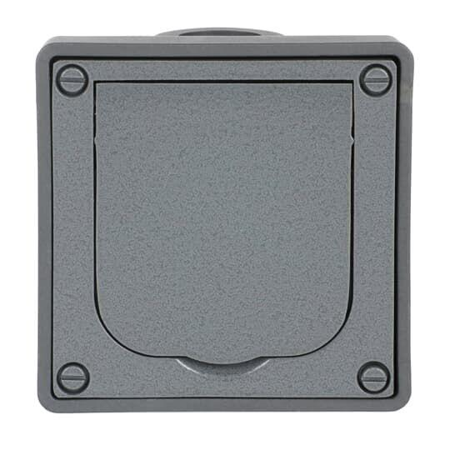Eigenschaften
GTIN:
4011395107614
HAN:
2CKA002011A3871
Ausführung
SCHUKO
Farbton
grau
Montageart
unter Putz
Oberfläche
glänzend
Werkstoff
Metall
Breite (mm)
114,00
Höhe (mm)
92,00
Tiefe (mm)
123,00
Anschlussart
Steckklemme
Aufdruck/Kennzeichnung
ohne
Befestigungsart
Befestigung mit Schraube
Geeignet für Schutzart (IP)
IP41
Schlagfestigkeit
IK06
Sonderstromversorgung
ohne Sonderstromversorgung
Werkstoffgüte
aluminium
Anzahl der aktiven Kontakte (rund)
2,00
Anzahl der Einheiten
1,00
Anzahl der Module (bei Modulbauweise)
1,00
Anzahl der Phasen
1,00
Frequenz (Hz)
50,00
min. Tiefe der Gerätedose (mm)
40,00
Nennspannung (V)
250,00
Nennstrom (A)
16,00
Compatible with Apple HomeKit
false
Compatible with Google Assistant
false
Compatible with Amazon Alexa
false
Metallic colour
false
For heavy conditions (according to VDE)
false

